Guide d'utilisation et guide du développeur.

Par Wiyaou BEGBESSOU.

Introduction

Ce projet s'intitule «SupperParckVoiture2 ». Son but est de permettre la fabrication de voitures pour un client donnée avec ses propres caractéristiques de voitures désirées. Une page finale de parc affichera les différents clients ayant commander la fabrication de voiture par l'application.

Cette une application en deux langues : Français Anglais.

A- Organisation des pages

Nous avons huit(8) pages dans l'application.

- La page principale

C'est la première page de l'application permettant la saisie des informations sur un client.
Sur cette première page vous avez la possibilité de changer de langue à l'application en cliquant sur le « menu » puis sur « paramètres » ; ensuite vous pouvez cliquer sur « Choisir la langue ».

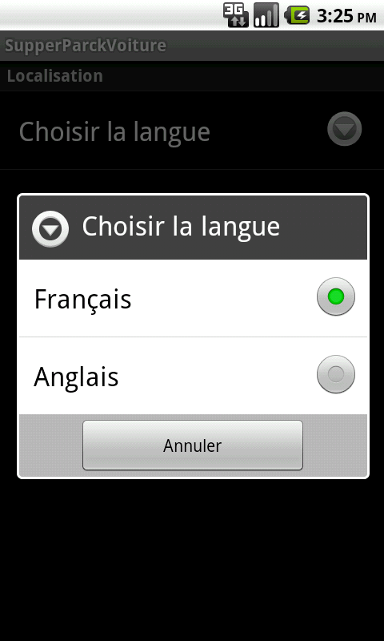

Les informations à entrer sont les suivantes :

-Nom : il s'agit du nom du client qui souhaite la fabrication de la voiture
-Prénom : le prénom du client

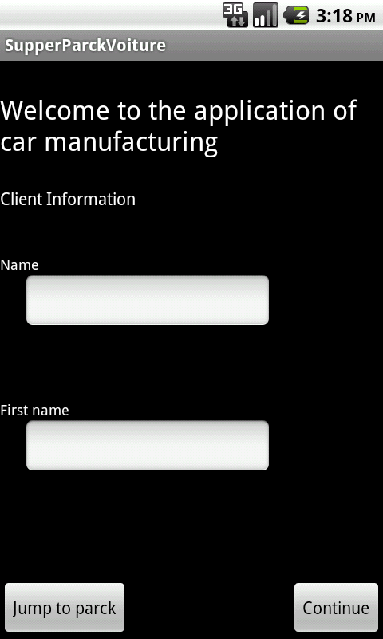

Après la saisie de ces informations l'utilisateur a la possibilité presser sur le bouton « Continuer » pour poursuivre la fabrication de sa voiture. Il a également la possibilité de cliquer sur le bouton « Aller au parck » pour voir les clients ainsi que de leurs voitures fabriquées.

- La page de fabrication

L'utilisateur est dirigé sur cette page après avoir cliqué sur le bouton continuer de la première page.
Son but principal est de permettre à l'utilisateur de fabriquer les voitures voulues du client.

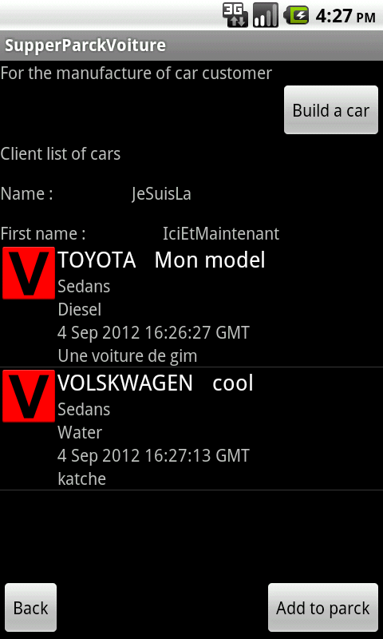

En fin il a la possibilité d'annuler afin de revenir sur la première page de l'application ou de presser sur le bouton « Ajouter au parc» pour ajouter les voitures du client au parc.

- La page des informations de la voiture en fabrication
Cette page permet la fabrication proprement dite d'une voiture.

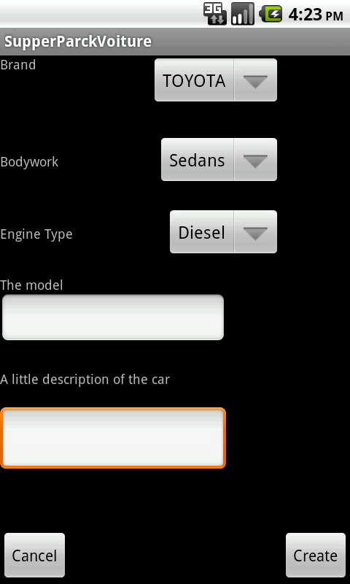

- La page de liste des clients du parc
Cette dernière présente la liste de tout les clients du parc. Une fois cliquer sur client vous avez ses voitures.

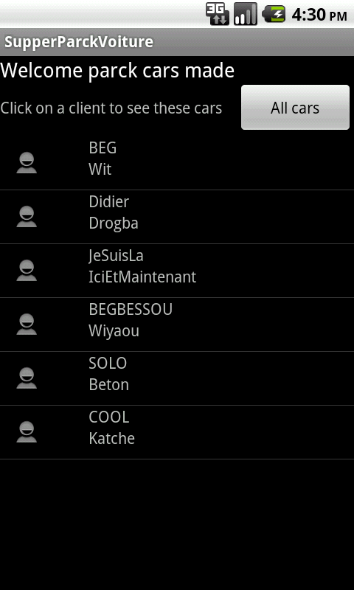

- La page d'affichage des voitures d'un client
Elle affiche les voitures d'un client donnée.

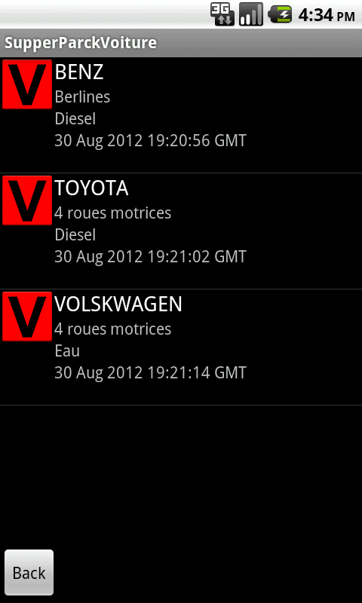

- La page d'affichage de toutes les voitures du parc
Elle affiche toutes les voitures du parc.
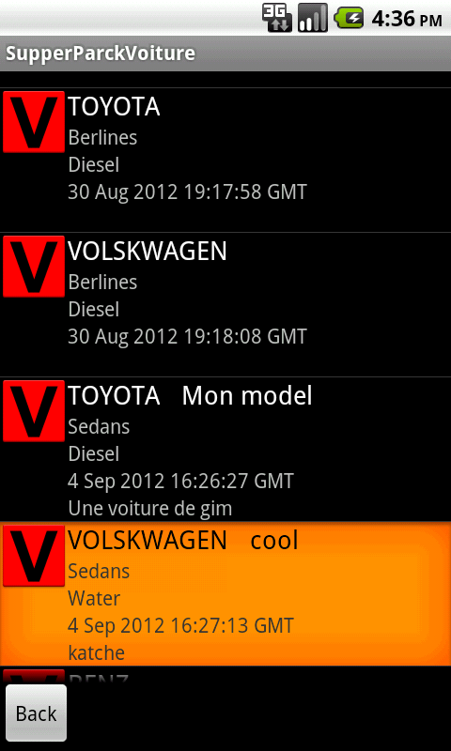

- La page de la gestion des préférences

Cette dernière gère les préférences utilisateurs. Actuellement elle gère le choix de la langue.

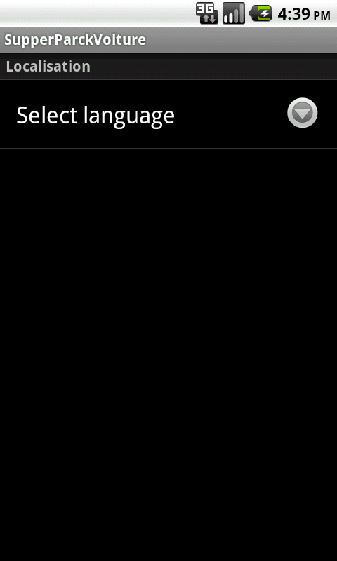

B. Organisation des différentes classes.

Nous avons au total 13 classes dont 7 classes activités (Main, Fabrication, FabriqueVoiture, Parck, AfficheVoitures, AfficheClientVoiture, PreferActivity) dans le package «com.imgeniousafrica.supperparckvoiture2.activities » ; 3 classes métiers(Voiture, Client, DataFabrication) dans le package « com.imgeniousafrica.supperparckvoiture2.metier » et 3 classes utilitaires (VoitureAdapter, ClientAdapter, DataManager) dans le package « com.imgeniousafrica.supperparckvoiture2.utilitaire ».

- Les classes activités
Ce sont les principales classes reliés aux différents écrans de l'application.

- Les classes métiers
Ce sont des classes apportant un traitement métier aux activités.
1. La classe Client

C'est la classe qui encapsule le nom et prénom du client.

2. La classe Voiture

Elle encapsule les caractéristiques d'un véhicule.
Image, La marque, le modèle, la carrosserie, l'année ou la date de fabrication, le type du moteur et la description.

3. La classe DataFabrication

Cette classe encapsule toutes les données de l'application puis conserve l'état de l'application.

- Les classes utilitaires

1. La classe ClientAdapter

Cette classe est utiliser pour adapter l'affichage des données client conformément à ce qui se trouve dans les ListView.

2. La classe VoitureAdapter

Cette classe est utiliser pour adapter l'affichage des données d'une voiture conformément à ce qui se trouve dans les ListView.

3. La classe DataManager

C'est une classe qui offre du code pour la sérialisation et la dé-sérialisation d'un d'objet.

- Le diagramme de classe.

